***Тест***

***«Який ви музичний керівник»***

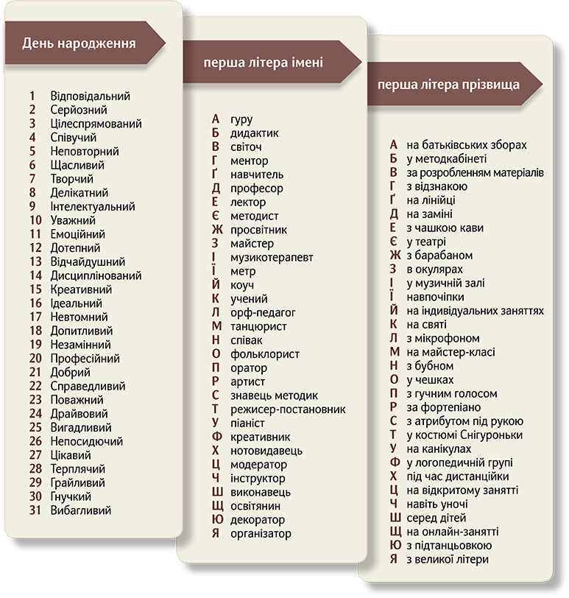

 **№ 11 листопад 2020року**